**popis vyučovacích hodin**

|  |  |  |
| --- | --- | --- |
| Téma: | Vypravěč a vypravěčská perspektiva | |
| Předmět: | Český jazyk | |
| Ročník/třída: | 7. | |
| Časový rozsah: | 2 x 45 minut | |
| Kolegiální spolupráce: | Mgr. Miloš Šlapal  Mgr. Štěpánka Klumparová | |
| Škola: | ZŠ Emila Zátopka Kopřivnice | |
| Datum výuky: | 25. a 26. 2. 2016 | |
| Oborový cíl: | * Všímá si vypravěče v knihách, které čte. * Rozeznává různé typy vypravěčů. * Uvědomuje si, že autor využívá cíleně vypravěče ke zvýraznění svého sdělení, ke zvýšení účinnosti textu na čtenáře. Vypravěč je jedním ze základních stavebních prvků textu, patří ke spisovatelskému řemeslu stejně jako výběr postav, prostředí, zápletky… | |
| Cíl dle kontinua: | oblast kontinua: | Ustálené prvky |
| úroveň čtenářství: | Pokročilý |
| linie: | 3. Podavatel (vypravěčská perspektiva, úhly pohledu) |
| deskriptor: | 3.1. Popisuje, jak perspektiva vypravěče nebo podavatele ovlivňuje způsob, jak jsou popsány události; všímá si důležitých podobností a rozdílů, když je totéž téma nebo událost nahlíženo z různých vypravěčských perspektiv nebo z úhlu pohledu různých postav. |

**Cíl slovy žáků**: Dnes a zítra si budeme všímat, kdo příběh vypráví, porovnávat vyprávění různých postav. Dozvíme se, které typy vypravěčů rozlišují literární vědci. Nad svou knihou v dílně čtení se budeme snažit přijít na to, proč autor zvolil právě tohoto vypravěče, co by se změnilo, kdyby příběh vyprávěl někdo jiný.

**Důkazy o učení:**

V první hodině pracovní list, v němž hledali shody a rozdíly v postojích Summer a Jacka k Augustovi, a závěrečné volné psaní, opřené o inspirační (reflektivní) otázky. V dílně čtení jako důkaz o učení slouží pracovní list, týkající se vypravěče a jeho změny.

1. **hodina – Porovnávání různých vypravěčů/vypravěčských perspektiv v knize R.J. Palaciové (Ne)obyčejný kluk**
2. **Název knihy a shrnutí na předsádce - ujasňování tématu (cca 5-8 min)**

* Na tabuli napíšeme název knihy ***(Ne)obyčejný kluk.*** O čem asi bude kniha s tímto názvem?
* Žáci půjdou hovořit do dvojic či trojic a zapíšou si nejlepší návrh, několik jich napíšeme na tabuli.

(Úskalí: možná někteří knihu znají, mluvil jsem o ní několikrát loni)

* Ukážeme si knihu. Rozdáme text z předsádky do trojic (pro každého) – obecné shrnutí, o čem kniha je. Přečtěte si předsádku, pokud chcete, můžete spolu mluvit o rozdílech mezi Vašimi odhady a tím, co jste se dočetli (kdo je vlastně ten neobyčejný kluk).

1. **Kapitola August *Obyčejný kluk* – reakce na text, příležitost pro registrování spisovatelského řemesla, jmenovitě vypravěče/vypravěčské perspektivy (cca 15 min)**

* Rozdáme žákům text s 1. kapitolou knihy. Poprvé si ji přečtou.
* Mezitím napíšeme na tabuli zadání úkolu.

Vyberte si možnost, jak budete reagovat, přímo do textu označte, zda jste volili zadání A, nebo B.

1. Uvažujte volně o příběhu – napište přímo do textu své postřehy, co vás v textu zaujalo
2. Uvažujte o autorce a jejím způsobu psaní (co dělá pro to, aby kniha zaujala čtenáře) – označte přímo v textu, připište komentář

* Najděte si do dvojice/trojice spolužáky se stejným zadáním (podle toho, zda si zvolil zadání A či B).
* Společně hovoříme o postřezích žáků. Relevantní nápady zapisujeme na tabuli. Pokud nevnesou žáci sami, upozorníme u B) na **vyprávění v 1. osobě.** Odtud pak přejdeme k vypravěči a vypravěčské perspektivě.

1. **Oznámení cílů hodiny**

* Pojem vypravěč
* Kdo příběh vypráví?
* V čem se liší vyprávění různých postav?
* Proč autorka v knize střídá vypravěče?

**Cíl hodiny slovy žáka:**

Dnes a zítra si budeme všímat, kdo příběh vypráví, porovnávat vyprávění různých postav. Dozvíme se, které typy vypravěčů rozlišují literární vědci. Nad svou knihou v dílně čtení se budeme snažit přijít na to, proč autor zvolil právě tohoto vypravěče, co by se změnilo, kdyby příběh vyprávěl někdo jiný.

1. **Další vypravěči: Summer *Některé děti jsou divné* a Jack *Proč jsem si s Augustem první školní den nesedl* – porovnávání vypravěčských perspektiv cca 20 min**

Teď budeme číst další text a vy si můžete vybrat, jestli budete číst text, u kterého je napsáno Jack, nebo Summer.

* Na stole rozloženy volně texty Summer a Jack. Vybírají si, co chtějí číst, ale celkově je ½ S a ½ J. Po přečtení a individuálním přemýšlení budou pracovat ve dvojici s opačným textem

Mezitím napíšeme na tabuli zadání úkolů:

* **Individuálně**

1. Podtrhněte přímo v textu části (pasáže, věty, slova), ve kterých je vidět, jaký má vypravěč vztah k Augustovi.
2. Uvažování o názvu kapitoly

Pro text **Summer** – proč se kapitola nazývá ***Některé děti jsou divné?***

Pro text **Jack** – proč si Jack s Augustem nesedl?

* **Dvojice**

1. Převyprávějte obsah spolužákovi, ukažte mu, co jste si podtrhli a jak jste uvažovali o názvu kapitoly
2. Společně zapište do pracovního listu, v čem se odlišuje a v čem se shoduje jejich vztah/postoj/přístup k Augustovi

Pracovní list 1. strana:

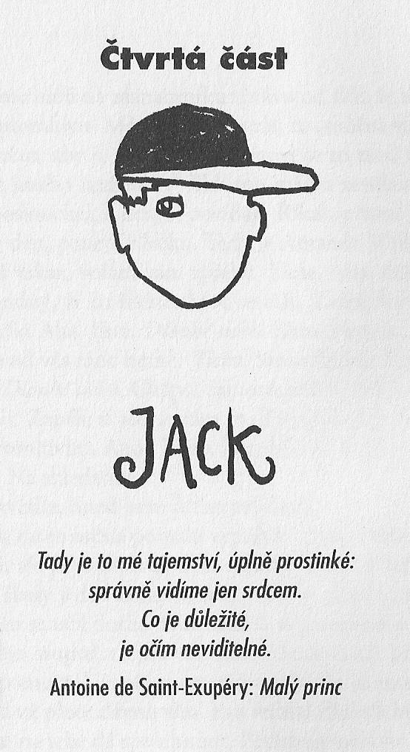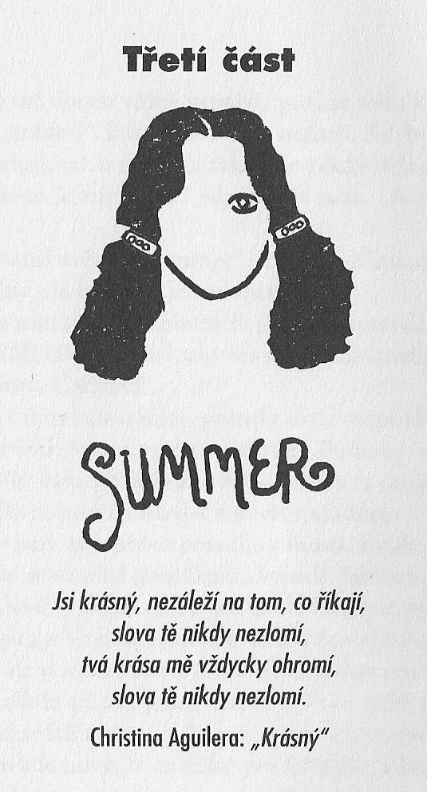

Summer Summer Jack Jack

Pracovní list 2. strana (podpora v podobě otázek):

Kdo více podléhá tlaku svého okolí?

Proč se kamarádí s Augustem Summer a proč Jack?

Kdo si s Augustem sedl?

NUTNÁ ÚPRAVA V TEXTU ***Proč jsem si s Augustem první školní den nesedl -*** MÍSTO ZADECK NAPSAT ŘEDITEL

1. **Reflexe** **cca 5 min**

* Žáci si vezmou papíry A5, na kterých jsou již napsány inspirační otázky. Píšou volným psaním s pomocí inspiračních otázek



Inspirační otázky

Proč je na začátku každé kapitoly obrázek? Proč má obrázek takovou podobu?

Proč autorka používá v knize různé vypravěče? Co by se změnilo, kdyby příběh vyprávěl jen August?

Kdo by ještě mohl podle vás vyprávět příběh a čím by to mohlo být pro čtenáře zajímavé?

1. **hodina – Dílna čtení, vypravěčská perspektiva, typy vypravěčů**
2. **Čteme reflexe z předchozí hodiny cca 3min**
   * Promítneme jejich odpovědi na inspirační otázky z předchozí lekce, žáci si je pročtou.

***Proč autorka používá v knize různé vypravěče? Co by se změnilo, kdyby příběh vyprávěl jen August?***

„Aby čtenáři měli nějakou změnu. Kdyby to vyprávěl jenom August, tak by to bylo vcelku nuda.“

„Abysme toho Augusta líp poznali.“

„Nebylo by to takové zvláštní.“

„Vypravěčka používá různé vypravěče proto, aby byl příběh vyprávěn z různých stran.“

„Myslím, že kdyby to vyprávěl August, tak bysme nevěděli, jak ho doopravdy brali ostatní. A navíc by to vyznělo jako deník, kdyby to psal sám.“

„Aby šlo vidět názor na Augusta z jiných stran.“

***Kdo by ještě mohl podle vás vyprávět příběh a čím by to mohlo být pro čtenáře zajímavé?***

„Možná by to mohli vyprávět ještě jeho rodiče, protože oni asi taky ví, co si prožívá, jak to vidí oni a co si myslí o tom, jak se k němu chovají ostatní.“

„Mohla by to taky vyprávět jeho setra Via, ona má totiž potřebu se o něho neustále starat.“

„Auggieho sestra. Jiný pohled na toho člověka z domácího prostředí.“

Alternativní zadání pro 7. C: Napište, co jste se naučili, dozvěděli v minulé hodině?

* + Znovu zopakujeme cíle, co vlastně děláme.

Dnes si budeme znovu všímat toho, kdo příběh vypráví. Dozvíme se, které typy vypravěčů rozlišují literární vědci. Sami si vyzkoušíme spisovatelské řemeslo a vymyslíme do své knihy nového vypravěče.

1. **Minilekce – typy vypravěčů**

* Představíme schéma (viz Štěpánka), jak literární věda/vědci přemýšlejí o vypravěčích, jaké kategorie vymýšlejí a používají. Do schématu přiřadíme vypravěče z (Ne)obyčejného kluka.

Promítneme a okomentujeme toto schéma, žáci ho následně dostanou vytištěné.

August

Vypravěč uvnitř příběhu

(jedna z postav)

většinou 1. osoba, ich forma



Vypravěč mimo příběh

většinou 3. osoba, er forma

* **Vševědoucí vypravěč**

* **Autorský vypravěč**



* **„Oko“ kamery, neosobní vypravěč**

Summer Jack

**Vševědoucí vypravěč** stojí mimo příběh, ví vše o postavách, „vidí jim do hlavy“, zná jejich myšlenky, pocity, ví, co se jim přihodilo v minulosti, co se bude dít v budoucnosti.

**Autorský vypravěč** stojí mimo příběh, hodnotí, komentuje ho. Někdy i oslovuje čtenáře, nebo mluví o tom, jak příběh píše.

**„Oko“ kamery** stojí mimo příběh, je neosobním pozorovatelem, o tom, co si postavy myslí, co cítí, co prožívají, se čtenář dozvídá (vyvozuje) pouze jejich řeči, gest a chování („nevidí jim do hlavy“).

Text na 2. straně pro pozdější využití:

Snad nejtěžším úkolem spisovatele je rozhodnout, kdo má příběh vyprávět. Hlavní postava? Vedlejší postava? Vševědoucí vypravěč? Na tomto zásadním rozhodnutí navíc závisí i vztah čtenářů k ději a postavám.

Pokud autor například usiluje o to, aby se čtenář s hlavní postavou co nejvíce ztotožnil, nechá ji vyprávět samu za sebe (např. formou deníku) obvykle v 1. osobě (tzv. ich-formě). Pokud pro příběh potřebuje, aby o hlavní postavě vyprávěl někdo, kdo ji dobře zná, ale přesto o ní neví úplně vše a může se v názorech na ni i mýlit, nechá (většinou v 1. osobě) vyprávět vedlejší postavu, často jejího přítele či parťáka, který je přichystán za hlavního hrdinu položit i život (stejně jako Watson v příbězích o Sherlocku Holmesovi). A pokud se autor rozhodne, že nechá (hlavní či vedlejší) postavu vyprávět v ich-formě, musí počítat s následujícími omezeními, které zároveň představují výhody tohoto způsobu vyprávění:

1. Vypravěč nemůže vědět, co si ostatní postavy myslí.
2. Vypravěč nemůže jít tam, kam ostatní, pokud se právě nenachází s nimi.
3. Často se mýlí ve svých úsudcích o ostatních.
4. Často se mýlí ve svých úsudcích o sobě samém.
5. Nikdy se mu nedostane víc než jen zlomku objektivní pravdy.
6. Může něco skrývat.

**Zdroj**: FOSTER, Thomas C. *Jak číst romány jako profesor*. 1. vyd. Brno: Host, 2014, 67-73. ISBN 978-80-7294-929-8. (zkráceno a upraveno pro potřeby výuky)

* Budeme sledovat, kdo je vypravěčem příběhu ve vaší knize. Zahrajeme si na spisovatele a vymyslíme pro knihu nového vypravěče. Budeme přemýšlet, co by tato změna udělala s příběhem.

1. **Volné čtení (cca 20 min)**
2. **Individuální přemýšlení s pomocí pracovního listu Změna vypravěče**

* Do lavic. Rozdáme pracovní listy. Žáci mají k dispozici i schéma k vypravěčské perspektivě.
* Modelujeme žákům, jak uvažujeme o změně vypravěče my na příkladu knihy, kterou právě čteme v dílně čtení (případně si připravíme takovou, kde bude vypravěč a jeho změna pro žáky nápomocná.

V tomto konkrétním případě jsem použil knihu *Marcuse Segdwicka Já nejsem neviditelná.* Vypravěčem je nevidomá dívka Laureth, která se rozhodne, že s pomocí svého sedmiletého bratra Benjamina odletí do Ameriky hledat svého otce spisovatele, který se jí už půl roku neozývá. Laurethina perspektiva silně ovlivňuje vyprávění příběhu, prožíváme s ní její nejistotu u přepážky před nástupem do letadla i její strach, že někdo odhalí její handicap. Díváme se „jejíma očima“, když naráží do předmětů, bojí se, že se jí bratr pustí a ona už ho nenajde. Vnímá především sluchem, čichem a dotykem. Kdyby příběh vyprávěl její bratr Benjamin, nedozvěděli bychom se tolik o světě nevidomých, ale mohlo by být zajímavé sledovat, jak vnímá svoji roli, kdy ho Laureth považuje za malé dítě, ale zároveň je jejím nepostradatelným průvodcem a pomocníkem.

|  |  |
| --- | --- |
| **Vypravěč a jeho změna**  **Název knihy:**  **Autor:** | |
| **Kdo je vypravěčem příběhu:**  **BONUS. Proč asi autorka zvolila právě tohoto (takového) vypravěče a čím je to výhodné pro příběh:** | **Kdo by mohl příběh nově vyprávět:**  **Co se změní, když bude příběh vyprávět tento nový vypravěč:** |

1. **Do dvojic. Ukážou své knihy a hovoří o vypravěčích ve svých knihách (viz pracovní list).**
2. **Sdílíme v kruhu.** Dobrovolníci/vylosovaní žáci.
3. **Společná reflexe.** S jakými vypravěči jsme se setkali? Co nás překvapilo? Kdo udělal změnou vypravěče viditelnou změnu v příběhu své knihy? Kdo se pokusil přemýšlet o BONUSu? Proč asi autorka zvolila právě tohoto (takového) vypravěče a čím je to výhodné pro příběh?

**Zdroje, materiál, pomůcky**

Texty z knihy (Ne)obyčejný kluk

Pracovní listy:

V čem se odlišuje vztah/postoj/přístup Jacka a Summer k Augustovi

Přemýšlení s inspiračními otázkami

Typy vypravěčů

Vypravěč a jeho změna

**Možnosti dalšího navázání**

Zkoumání vypravěčů uvnitř textu (většinou jednotlivé postavy příběhu, je to bližší vnímání a chápání dětí než abstraktnější neosobní, autorský, vševědoucí vypravěč)

* Jak se k podpoření vypravěčské perspektivy využívá jazyk. Viz Růže pro Algernon)
* Co vypravěč/postava ví a neví. Př. Sherlock Holmes a vypravěč Watson, deníky různých popletů.
* Jak vypravěč/postava vnímá (jinak cítí, vnímá, vidí svět). Např. perspektivy netradičních vypravěčů – pes, dítě, nevidomá dívka Laureth v knize *Marcus Segdwick Já nejsem neviditelná*
* Propojení s pisatelstvím žáků.
  1. Krátký text (či jeho část) přepracovávat důkladně do s použitím různých vypravěčů
  2. V dílně psaní se cíleně zaměřit na výběr vypravěče – společné konzultace, minilekce, přemýšlení včetně projektování rozpracování příběhů a navrhování možností.
* Ukázky textů s vypravěčem vševědoucím, autorským, okem kamery (viz Peterka, Josef: Teorie literatury pro učitele)
* Čtení textů s nespolehlivým či nečekaným vypravěčem. Viz Zrádné srdce
* Rozeznávání „tónu“ vypravěče (např. ironický, sarkastický tón v Hrdinství doktora Hallidonhilla)